Exercice 1___________________________________________________________
Devoir hors classe N3 - S2 - 2AC
1. Coche la bonne réponse
a. Une lentille peut être en
□ Fer □ Bois □ Verre
b. La distance focale f est la distance entre :
□ le centre optique O et le point image A’ □ le centre optique O et le point image A
□ le centre optique O et le foyer image F
c. La construction graphique correcte de l'image A'B' est :
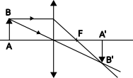
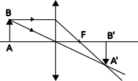
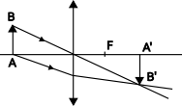

□ □ □

2. Complète la colonne du tableau ci-dessous.
La lentille | 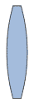 | 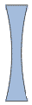 |  |  | 
Est-elle convergente (C) ou divergente (D) ? | ……. | …... | …... | …... | …... | …...
3. Dessine le rayon de lumière qui sort de chaque lentille :
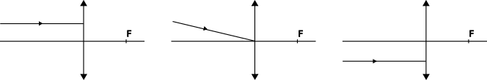

Exercice 2___________________________________________________________
Le document ci-dessous représente, une lentille (L), son axe optique, son foyer objet F et un objet lumineux (AB) à 12 cm de (L).
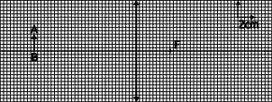
1. Indiquer la nature de cette lentille …………...…………………………………….
2. Trouver la distance focale de (L).……………………...…………………………..
3. Construire l’image A’B’ de AB, donnée par (L).

Exercice 3___________________________________________________________
1. Schématiser une lentille convergente et son axe optique. Placer le centre optique O de cette lentille.
2. Placer sur le schéma le foyer image F sachant que la distance focale f = 5 cm.
Exercice 1___________________________________________________________
Devoir hors classe N3 - S2 - 2AC
1. Coche la bonne réponse
a. Une lentille peut être en
□ Fer □ Bois □ Verre
b. La distance focale f est la distance entre :
□ le centre optique O et le point image A’ □ le centre optique O et le point image A
□ le centre optique O et le foyer image F
c. La construction graphique correcte de l'image A'B' est :

□ □ □

2. Complète la colonne du tableau ci-dessous.
La lentille
Est-elle convergente (C) ou divergente (D) ? | ……. | …... | …... | …... | …... | …...
3. Dessine le rayon de lumière qui sort de chaque lentille :

Exercice 2___________________________________________________________
Le document ci-dessous représente, une lentille (L), son axe optique, son foyer objet F et un objet lumineux (AB) à 12 cm de (L).
1. Indiquer la nature de cette lentille …………...…………………………………….
2. Trouver la distance focale de (L).……………………...…………………………..
3. Construire l’image A’B’ de AB, donnée par (L).

Exercice 3___________________________________________________________
1. Schématiser une lentille convergente et son axe optique. Placer le centre optique O de cette lentille.
2. Placer sur le schéma le foyer image F sachant que la distance focale f = 5 cm.

